

**Jurnal Sistem Informasi dan Telematika (Telekomunikasi, Multimedia dan Informatika)**



**Optimasi Mendeteksi Klasifikasi Citra Digital Logo Mobil Indonesia Dengan Metode Single Shot Multibox Detector**

**Dadang Iskandar Mulyana, Muhammad Zikri**

Jurusan Teknik Informatika

Sekolah Tinggi Ilmu Komputer Cipta Karya Informatika

Jakarta, Indonesia

mahvin2012@gmail.com, muhzikri06@gmail.com



**Abstract-** The car logo is one of the features that can identify a vehicle. However, many of the intelligent transportation systems are currently under development and do not yet use a vehicle logo recognition system as part of a vehicle identification tool. The previous method has a low recognition rate for most small vehicle logos and poor performance under complex environments. The purpose of this is to introduce vehicle logos to increase the level of security through verification. The detected logo is then used to recognize the car brand in a short time. In this study we use the Single Shot Multibox Detector method which is known for detecting objects running on the Jupyter Notebook Application. The data used for this research is public and was obtained from the Kaggle website dataset source which contains a number of varying images. There are 7 classes of car brands, namely Volkswagen, Hyundai, Lexus, Mercedes, Peugeot, Renault, and Tesla. The test data in this study obtained 1,240 images for the training data category and 270 images in the test data category that had been tested and resulted in an evaluation value with the best accuracy value of 98.89% and a loss value of 0.025%.

**Keywords: Logo, Single Shot Multibox Detector, Transportation, Object Detection, Car**

**Abstrak-** Logo kendaraan mobil merupakan salah satu fitur yang dapat mengidentifikasi suatu kendaraan. Namun, banyak dari sistem transportasi cerdas yang saat ini masih dalam pengembangan dan belum menggunakan sistem pengenalan logo kendaraan mobil sebagai bagian dari alat identifikasi kendaraan. Metode sebelumnya memiliki tingkat pengenalan yang rendah untuk sebagian besar logo kendaraan kecil dan kinerja yang buruk di bawah lingkungan yang rumit. Tujuanya ini merupakan dalam pengenalan logo kendaraan menambah tingkat keamanan melalui verifikasi. Logo yang terdeteksi kemudian digunakan untuk mengenali merek mobil dalam waktu singkat. Dalam penelitian ini kami menggunakan metode Single Shot Multibox Detector yang dikenal untuk deteksi objek yang berjalan di Aplikasi Jupyter Notebook. Data yang digunakan untuk penelitian ini bersifat publik yang didapat dari sumber dataset website Kaggle yang berisi dari beberapa jumlah gambar yang bervariasi. Terdapat 7 kelas merek mobil yaitu Volkswagen, Hyundai, Lexus, Mercedes, Peugeot, Renault, dan Tesla. Data pengujian pada penelitian ini menadapatkan 1.240 citra untuk kategori data latih dan 270 citra pada kategori data uji yang telah dilakukan pengujian dan menghasilkan nilai evaluasi dengan nilai akurasi terbaik sebesar 98.89% dan nilai loss sebesar 0.025%.

**Kata Kunci: Logo, Single Shot Multibox Detector, Transportasi, Deteksi Objek, Mobil**

1. **Pendahuluan**

Logo merupakan elemen grafis yang berbentuk ideogram, simbol, emblem, ikon, tanda yang digunakan sebagai lambing sebuah brand. Logo dapat mencerminkan wajah, dan kepribadian sebuah entitas.

Selain itu logo merupakan atribut utama brand yang terlihat secara fisik. Deteksi objek merupakan salah satu teknik utama yang digunakan untuk menemukan objek yang ada dalam gambar atau video tertentu. Tugas penemuan objek menemukan objek secara akurat, terutama menggunakan pembelajaran mesin dan metode pembelajaran mendalam.

Orang mengenali objek dengan melihat gambar dan video. Kami menggunakan kecerdasan komputer untuk mencari kemampuan kognitif yang sama. Deteksi objek digunakan dalam sistem pengawasan video dan banyak area lainnya.

Orang melakukan deteksi objek dengan menampilkan gambar dan video. Kami menggunakan kecerdasan komputer untuk mencari kemampuan kognitif yang sama. Deteksi objek digunakan dalam sistem pengawasan video dan banyak area lainnya [1].

Pengenalan logo ditangani menggunakan pencocokan template dan *histogram orientasi* tepi [2]. Pengumpulan dan klasifikasi informasi kendaraan berbasis gambar merupakan area penting dari sistem transportasi cerdas. Sebagai informasi penting tentang kendaraan, logo mudah dikenali dan sulit diganti.

Mengenali logo kendaraan yang benar sangat membantu dalam mengidentifikasi kendaraan. Identifikasi logo kendaraan yang akurat dan cepat memiliki berbagai kegunaan dalam permintaan kendaraan, pelarian kendaraan, dan aspek lainnya. Oleh karena itu, pengenalan dan klasifikasi logo sangat penting [3].

Transportasi merupakan aspek yang memiliki banyak ruang untuk perbaikan karena banyaknya informasi harian tentang jalan. Jika kita dapat menganalisis data ini dan mengekstrak informasi yang berguna, banyak masalah lalu lintas akan terpecahkan dan kualitas hidup akan meningkat. Selain itu, dapat mengubah industri transportasi dalam waktu dekat, dan kebutuhan akan detektor kendaraan akan meningkat pesat [4].

Dengan berkembangnya penelitian kecerdasan buatan pada pengenalan objek, teknologi ini dapat membantu mengenali objek pada gambar. Pengenalan objek adalah salah satu bidang visi komputer. *Computer vision* adalah ilmu yang mempelajari bagaimana komputer menganalisis dan melihat objek dalam gambar [5].

Pengenalan merek merupakan topik yang sangat menantang dengan banyak aplikasi yang berguna dalam pengenalan lokalisasi, periklanan, dan pemasaran. Secara tradisional, deteksi logo diselesaikan dengan mendefinisikan titik-titik kunci dan deskriptor tekstur yang dikombinasikan dengan pengklasifikasi statistik [6].

Hal ini dapat dilakukan dengan memantau keselarasan antara plat nomor dengan tanda pengenal lain, seperti salah satunya merupakan merek yang ada pada logo kendaraan. Berdasarkan hal tersebut dapat diketahui bahwa pengembangan sistem pengenalan logo kendaraan dapat lebih menyempurnakan dan menjadikan sistem yang sudah ada menjadi lebih baik lagi saat ini [7].

1. **Single Shot Multibox Detector (SSD)**

*Single Shot Multibox Detector* atau SSD adalah nama model deep neural network yang didesain untuk hanya menggunakan satu jaringan tunggal untuk melakukan kedua tugas pengenalan citra (segmentasi citra dan klasifikasi citra) dalam waktu yang bersamaan.

Ide *Single Shot Multibox Detector* merupakan untuk menemukan kotak pembatas yang tepat di setiap gambar yang harus dianggap sebagai objek terlebih dahulu, dan kemudian menggunakan area kotak pembatas tersebut untuk mengklasifikasikan jenis objek.

SSD adalah model yang dapat menggabungkan bagiannya dengan struktur jaringan lain seperti *GoogLeNet* dan *MobileNets* menjadi satu jaringan tunggal dan membuatnya lebih cepat dan lebih mudah untuk menyelesaikan masalah pengenalan gambar baik dari segi posisi objek dalam gambar maupun akurasi dari klasifikasi objek [8].

Algoritma deteksi target SSD (*Single Shot MultiBox Detector*) menggunakan peta fitur multi-skala untuk deteksi dan deteksi konvolusi, menciptakan konsep inti bingkai *apriori* berdasarkan jaringan konvolusi *feedforward*, jaringan menghasilkan ukuran tetap, dan kotak. Untuk menilai objek kategoris yang ada di dalam kotak dan menggunakan metode penekanan non-maksimum untuk mendapatkan hasil tes akhir [9].

1. **Vehicle Manufacturer Recognition (VMR)**

*Vehicle Manufacturer Recognition* (VMR) merupakan subjek dengan penelitian yang relatif terbatas di lapangan. Sebagian besar pendekatan mengenai VMR yang dijelaskan dalam literatur didasarkan pada pengenalan logo kendaraan, yang merupakan indikator yang jelas dari merek mobil [2].

1. **Vehicle Logo Recognition (VLR)**

*Vehicle Logo Recognition* (VLR) merupakan bagian penting dari analisis perilaku kendaraan dan dapat memberikan informasi tambahan untuk identifikasi kendaraan, yang merupakan topik penelitian penting untuk sistem robot.

Dengan semakin populernya sistem informasi pemantauan lalu lintas dalam beberapa tahun terakhir, teknologi identifikasi kendaraan visual telah berkembang pesat dan telah menjadi fokus penelitian di bidang sistem robot. Metode *Vehicle Logo Recognition* (VLR) yang diusulkan menggunakan kumpulan data logo kendaraan umum dan dikumpulkan sendiri [10].

1. **Advandced Driver Assistant System (ADAS)**

*Advanced Driver Assistance System* (ADAS) merupakan sebuah sistem elektronik autonomus yang memiliki fungsi untuk meningkatkan keamanan dan keselamatan selama berkendara. ADAS sendiri memiliki macam-macam fitur yang sangat membantu pengendara dalam berkendara [11]. Berikut beberapa fitur yang dapat dimiliki oleh ADAS:

1. Parkir melakukan deteksi jarak menggunakan sensor atau kamera sebagai pemindai area parkir.
2. Pembacaan marka jalan melakukan pemindaian marka jalan untuk menjaga agar kendaraan tetap melaju pada posisi yang seharusnya.
3. Penghindar tabrakan melakukan pemindaian saat kendaraan melaju dimana pemindaian ini berfungsi sebagai peringatan atau bahkan pengereman mendadak apabila terdapat halangan di depan saat melaju maupun saat kendaraan mundur dengan jarak yangtelah ditetapkan oleh sistem.
4. Pembacaan rambu-rambu lalu lintas melakukan pendeteksian rambu-rambu lalu lintas sebagai pemberi peringatan atau himbauan kepada pengendara.
5. **Intelligent Transport System (ITS)**

Teknologi *Intelligent Transport System* atau sistem transportasi cerdas merupakan salah satu teknologi yang saat ini sedang berkembang di Indonesia. Sebagai contoh, saat ini tedapat sistem tilang elektronik yang digunakan di beberapa wilayah di Indonesia.

Pengembangan sistem ini dilakukan untuk mengatasi berbagai permasalahan di jalan raya seperti mendeteksi perbuatan tindak kejahatan sehingga dapat meningkatkan keselamatan dan keamanan lalu lintas di tengah mobilitas kendaraan yang padat. Penggunaan sistem transportasi cerdas biasanya hanya didasari dengan mengidentifikasi pelat nomor kendaraan sebagai alat identifikasi, seperti pada sistem tilang elektronik yang mengenali pelat nomor ganjil-genap pada mobil.

Akibatnya, masih ada beberapa tindak kejahatan lalu lintas yang tidak mampu terdekteksi oleh sistem, contohnya pada kasus pemalsuan pelat nomor kendaraan. Pelat nomor yang digunakan bisa saja terdaftar, tetapi tidak selalu sesuai dengan data sebenarnya sehingga masih diperlukan diverifikasi [12].

1. **Metodologi**



Metode penelitian yang digunakan dalam penelitian ini menggunakan *Single Shot Multibox Detector* yang di implementasi melalui aplikasi *Jupyter Notebook* dan dibantu dengan *library Tensorflow*. Gambaran umum yang dilakukan dalam tahapan metodologi yang digunakan penelitian ini dijelaskan pada Gambar 1 berikut.

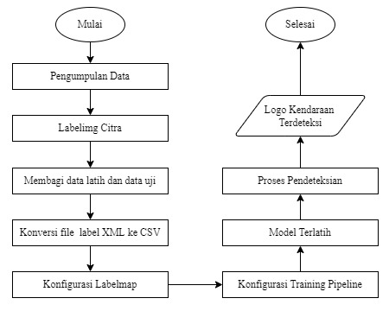

Gambar 1. Tahapan Metodologi Penelitian

Dari gambar 1 diatas yang dilakukan pada tahap awal dengan mengumpulkan data berupa gambar yang ingin diteliti sebanyak banyaknya, sebaiknya mendapatkan total 1000 data untuk mendapatkan hasil yang maksimal. Data yang sudah dikumpulkan masing-masing diberi label dengan *labelimg* yang menghasilkan label XML. Setelah data sudah diberi label selanjutnya data dibagi 2 yaitu data *train* dan data *test*.

Jika data sudah terbagi maka data XML dikonversi menjadi CSV agar terbaca oleh *library* yang kita digunakan. Konfigurasi Labelmap ini berisi beberapa kelas yang ingin kita dideteksi. Penamaan kelas harus sama dengan data yang sudah kita beri label sebelumnya.

Setelah itu kita *konfigurasi Training Pipeline* yang berfungsi untuk menentukan berapa kelas yang ingin di ddeteksi oleh sistem dan dikonfigurasi tersebut terbagi dua *type* yaitu classification dan detection karena di penelitian ini deteksi jadi kita memilih type detection.

Jika semua sudah di konfigurasi selanjutkan menjalankan modelnya, model ini akan menampilkan proses *loss* and *accuracy* dengan *step by step*. Jika proses model ini selesai maka kita sudah bisa menjalankan sistem dan akan menampilkan kamera untuk mendeteksi objek yang sudah kita pilih dalam penelitian ini.

1. **Dataset**

Data yang digunakan dalam penelitian ini merupakan gambar logo kendaraan dari tujuh merek kendaraan yang unik di Indonesia yaitu Volkswagen, Hyundai, Lexus, Mercedes, Peugeot, Renault, dan Tesla. Dataset diperoleh dari dataset public website kaggle yang diunggah oleh akun Maha A. Rajab yang berjudul “Car_Logo_Dataset”. Selain itu dataset juga diperoleh dari penulis dengan dicetak dan melakukan pemotretan kembali dengan masing-masing jenis logo mobil untuk memperbanyak dataset.

Di penelitian ini yang digunakan memiliki 7 label logo mobil yang berisi dari beberapa jumlah gambar yang bervariasi. Total citra pada dataset yang digunakan pada penelitian ini 1.240 citra pada data *train* dan 270 citra pada data *test* dengan masing-masing memiliki lebih dari 35 data test setiap jenis logo mobil.

Table 1. Dataset Penelitian

|  |  |  |  |
| --- | --- | --- | --- |
| **No** | **Label** | **Data Latih** | **Data Uji** |
| 1 | Hyundai | 177 Citra | 38 Citra |
| 2 | Lexus | 175 Citra | 38 Citra |
| 3 | Mercedes | 181 Citra | 39 Citra |
| 4 | Peugeot | 171 Citra | 38 Citra |
| 5 | Renault | 180 Citra | 39 Citra |
| 6 | Tesla | 183 Citra | 40 Citra |
| 7 | Volkswagen | 173 Citra | 38 Citra |

Di penelitian ini yang digunakan memiliki 7 label logo mobil yang berisi dari beberapa jumlah gambar yang bervariasi. Total citra pada dataset yang digunakan adalah 1.362 citra pada data *train* dan 270 citra pada data *test* dengan masing-masing memiliki lebih dari 35 data *test* setiap jenis logo mobil.

1. **Struktur Jaringan Single Shot Detector**

Struktur Jaringan *Single Shot Detector* (SSD) berikut:

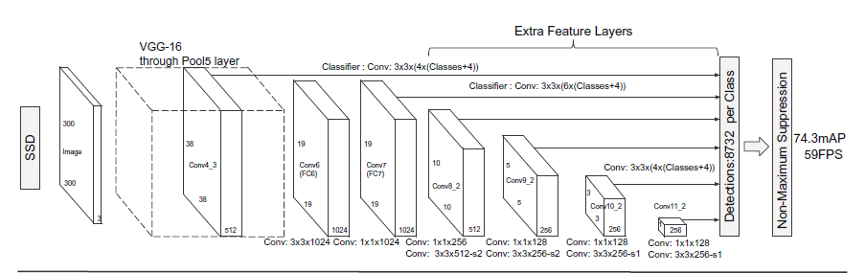

Gambar 2. Struktur Jaringan *Single Shot Detector*

1. Struktur jaringan SSD 300 ditunjukkan pada Gambar 2. Gambar masukan asli diskalakan ke ukuran tetap sebagai masukan dari model jaringan konvolusi, yang jaringan dasarnya menggunakan VGG-16 [13].
2. SSD untuk Lapisan VGG16 FC6, mode koneksi penuh lapisan FC7 ke lapisan konvolusi, dan kemudian lanjutkan menambahkan sejumlah lapisan konvolusi ke Conv10_2, lapisan koneksi penuh terakhir [13].
3. Simpan peta fitur yang diperoleh setelah konvolusi. SSD mengadopsi struktur piramida fitur untuk deteksi *regresi* objek, yaitu, peta fitur yang dihasilkan oleh beberapa lapisan konvolusi yang berbeda digunakan dalam deteksi [13].
4. Ekstrak lapisan fitur sebagai input dari lapisan deteksi. Buat beberapa kotak *Prior* pada peta fitur dengan ukuran yang berbeda, dan melakukan klasifikasi dan regresi urutan pada fitur yang dihasilkan oleh peta fitur ini [13].
5. Algoritma penekanan *non-maksimum* digunakan untuk memfilter hasil akhir [13].

Prediktor konvolusi untuk deteksi.Setiap lapisan fitur yang ditambahkan (atau secara opsional lapisan fitur yang ada dari jaringan dasar) dapat menghasilkan serangkaian prediksi deteksi yang tetap menggunakan serangkaian filter konvolusi.

Model *Single Shot Multibox Detector* (SSD) menggunakan jaringan VGG-16 sebagai basis dan menambahkan beberapa lapisan fitur ke ujung jaringan dasar, yang memprediksi offset ke kotak default dengan skala dan rasio aspek yang berbeda dan mereka kepercayaan terkait [14].

Model *Single Shot Multibox Detector* kami menambahkan beberapa lapisan fitur ke ujung jaringan dasar, yang memprediksi offset ke kotak default dari berbagai skala dan rasio aspek serta kepercayaan terkaitnya.

SSD dengan 300×300 ukuran input secara signifikan. Fitur yang terdiri dari enam lapisan *konvolusi* ditempatkan setelah jaringan *convulotion network* (VGG16). Fitur yang diekstraksi dari piramida ini dimasukkan ke dalam modul klasifikasi dan regresi, dan *non-maximum suppression* (NMS) juga diterapkan [15].

1. **Rancangan Pengujian**

Berikut ini merupakan rancangan pengujian pada sistem penelitian ini.

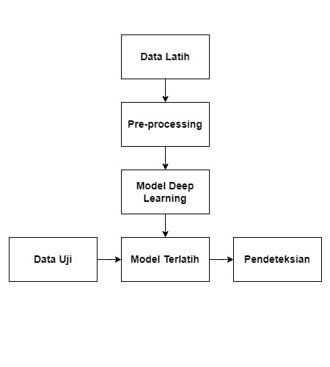

Gambar 3. Rancangan Pengujian

1. **Data Latih**

Selama pelatihan dan pengujian Pendekatan kami merupakan mengumpulkan gambar mentah dan menyarankan area di mana gambar memiliki fitur penting. Dengan kotak pembatas.

Pada fase ini, Anda akan menemukan dan mengklasifikasikan setiap area yang diusulkan. Kotak pembatas sebagai jenis logo atau "background". Ini berarti bahwa luas area yang diusulkan merupakan sama dan itu bukan logo.

*Regresi* kotak pembatas sebagai output, ubah saran jangkauan dan lihat detailnya sorot area dengan logo. Area yang kami usulkan didasarkan pada pencarian yang sangat mendalam. Setelah itu, Area dalam gambar ini dimaksudkan untuk pelatihan dan pengujian [6].

1. **Pre-Processing**

Untuk mendeteksi kendaraan yang bergerak secara akurat, perlu dilakukan *preprocessing* terhadap citra aslinya. Dengan cara ini, kualitas gambar dapat ditingkatkan dan informasi yang berguna dalam gambar dapat dipulihkan, dan bagian yang tidak relevan dalam gambar dapat dihapus.

Oleh karena itu, keandalan ekstraksi ciri, segmentasi citra, dan pencocokan citra dapat ditingkatkan, dan citra yang relatif ideal dapat diperoleh untuk pasca-pemrosesan [16]:

1. **Model Deep Learning**

Metode *deep learning* digunakan dalam pendeteksian dan pengenalan logo kendaraan [17]. Model deep learning terinspirasi oleh pemrosesan informasi dan pola komunikasi yang telah berevolusi dari sistem saraf biologis, yang mencakup jaringan saraf dengan beberapa lapisan tersembunyi. Dapatkan properti objek pembelajaran dengan mudah dan akurat di seluruh objek kompleks untuk kinerja luar biasa dalam *Computer Vision* (CV) [18].

Algoritma deep learning telah menjadi populer di bidang penelitian visi komputer dan para sarjana mulai menggunakan algoritma tersebut untuk pengenalan logo, membentuk cabang penting dari visi computer [3].

Baru baru ini, pendekatan berbasis deep learning telah menunjukkan kinerja yang luar biasa dalam banyak tugas visi komputer seperti deteksi objek. Alasan utama di balik kinerja superiornya merupakan jaringan dalam secara otomatis mempelajari fitur-fitur diskriminatif langsung dari data pelatihan [12].

1. **Data Uji**

Tahap pengujian diterapkan pada set uji menggunakan kosakata dan pengklasifikasi yang dihitung sebelumnya untuk mendapatkan label untuk setiap gambar.

Pendekatan kami: Sebaliknya, tahap pelatihan dari metode yang diusulkan diterapkan pada set pelatihan untuk mendapatkan kosakata global yang digabungkan secara lokal.

Tahap pengujian diterapkan pada set uji menggunakan kosakata global yang dipelajari untuk mendapatkan label untuk setiap gambar uji melalui strategi *voting max-win* tetangga terdekat yang diterapkan pada deskriptor visual [19].

Pengujian deteksi kendaraan diterapkan. Jika tidak, jumlah set data pelatihan dan parameter dalam set pelatihan disesuaikan dan kemudian dilatih ulang [20].

1. **Model Terlatih**

Sebagian besar algoritma deteksi objek sebelumnya mengeksploitasi model klasifikasi yang ada untuk menginisialisasi pengaturan parameter untuk detektor pelatihan. Dalam penelitian ini, kami mengusulkan metode pra-pelatihan untuk mengatasi rendahnya tingkat recall logo kendaraan [21].

Algoritme *Single Shot Multibox Detector*, yang dilatih oleh kumpulan data kendaraan yang dikalibrasi secara manual untuk mengekstrak fitur kendaraan, menggabungkan deteksi gerakan dan tugas klasifikasi ke dalam satu kerangka kerja [14].

Deteksi objek merupakan prosedur dua langkah. Pertama untuk melatih model yang akan digunakan dan kedua, kumpulan data asli digunakan untuk melakukan deteksi objek. Juga, kita bisa melatih sistemnya juga kita bisa menggunakan sistem yang sudah terlatih [1].

1. **Pendeteksian**

Metode yang disajikan didasarkan pada model *Single Shot Multibox Detector* yang telah dilatih sebelumnya untuk meningkatkan kinerja pendeteksian kendaraan [12].

Manusia melakukan pendeteksian objek dengan melihat gambar atau video. kita menginginkan kemampuan pendeteksian yang sama oleh komputer dengan menggunakan kecerdasannya [1].

Kami menerapkan struktur baru deteksi objek berdasarkan algoritma SSD, di mana struktur jaringan fusi multilayer dan struktur jaringan ringan diperkenalkan, yang meningkatkan sensitivitas jaringan terhadap deteksi target kecil dan secara efektif mengurangi parameter jaringan dan jumlah perhitungan [22].

1. **Hasil dan Pembahasan**
2. **Perolehan Data**

Pada tahap pengujian ini melatih data citra logo mobil Indonesia mendapatkan total sebanyak 1.510 citra dari penggabungan antara data *train* dan data test. Terdapat 7 label yang dugunkana pada penelitian ini.

Diantaranya Hyundai, Lexus, Mercedes, Peugeot, Renault, Tesla, dan Volkswagen. Nilai akurasi dipengaruhi oleh banyak faktor, termasuk kualitas pemotretan, kualitas pencahayaan, dan pengambilan gambar dari berbagai sudut.

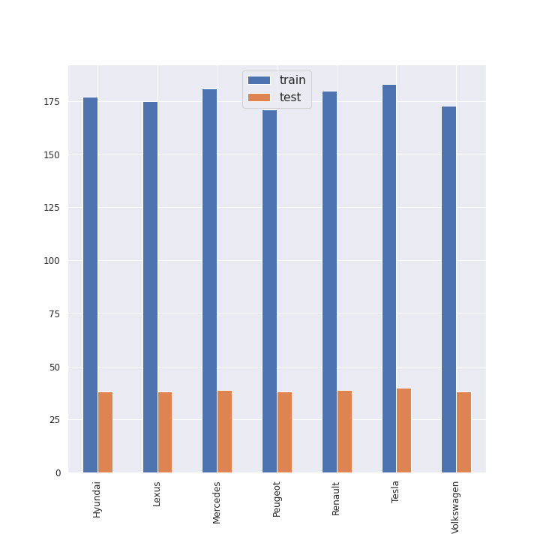

Gambar 4. Jumlah masing-masing data latih dan data uji

Model dataset ditangkap seluas mungkin dan dari sudut yang berbeda untuk menghasilkan nilai akurasi yang lebih besar. Jumlah objek pada citra juga mempengaruhi nilai akurasi. Ini karena jika banyak objek yang saling bertumpuk maka, objek di yang kita deteksi akan sulit terdeteksi oleh sistem.

1. **Hasil Akurasi pada Data Latih dan Data Uji**

Untuk menghasilkan akurasi pada dataset yang terbagi menjadi dua yaitu data latih dan data uji kami menggunakan Aplikasi Colab Notebook.

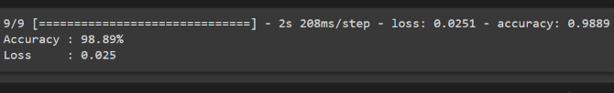

Gambar 5. Hasil Uji Akurasi pada dataset

Untuk mendapatkan hasil akurasi yang baik pengujian ini dilakukan terhadap data uji sebanyak 270 citra dan data yang dilatih sebanyak 1.240 citra yang berbagai bentuk bervariasi dengan menggunakan epoch sebanyak 20 kali.

Diketahui bahwa hubungan antara nilai akurasi dan nilai loss pada data latih dan data validasi bergantung pada jumlah *epoch*. Hubungan yang tampak pada nilai akurasi menunjukkan korelasi positif dengan hubungan satu arah dengan syarat semakin banyak *epoch* yang dijalankan maka data latih dan validasi data semakin akurat.

Di sisi lain, menurut nilai presisi, hubungan antara jumlah epoch dan nilai kerugian berkorelasi negatif. Mengingat hasil ini, kita dapat menyimpulkan bahwa kita dapat mengurangi kerugian yang diharapkan dengan meningkatkan jumlah *epoch* dalam proses pelatihan.

*Epoch* dapat diartikan sebagai jumlah neuron yang dapat melihat semua data yang telah dikumpulkan. Dari hasil pelatihan di atas, dihasilkan nilai evaluasi kinerja yang di dapatkan dari data uji dengan nilai akurasi 98,89% dan nilai loss 0,025%.

1. **Hasil Uji Test Real Time dengan SSD Multibox**

Hasil pengujian sistem deteksi logo mobil dapat di implementasikan dengan Aplikasi *Jupyter Notebook* berbasis GUI untuk mendeteksi objek logo mobil di Indonesia dengan secara Real Time dengan metode *Single Shot Multibox Detector*.

Kami memfilter gambar dengan logo kendaraan yang memenuhi kondisi pencahayaan yang kompleks, kemudian membubuhi keterangan logo kendaraan dengan memberi label, dan terakhir, membuat kumpulan data logo kendaraan dengan pencahayaan yang kompleks.

Untuk setiap potongan logo yang diberi label secara manual sesuai dengan gambar pelatihan. Operasi *cropping* yang dilakukan pada daerah terekstraksi untuk menghasilkan area persegi panjang besar yang mencakup logo kendaraan.

Kotak pembatas mewakili objek yang dikenali oleh model saat ini. *Single Shot Multibox Detector* menggunakan teknologi multi-referensi dan multi-resolusi. Metode ini meningkatkan akurasi deteksi detektor satu tahap, terutama untuk target kecil.

Contoh pendeteksian keluaran *Single Shot Multibox Detection* dan model saat ini dengan skor lebih tinggi ditunjukkan pada Gambar 6.

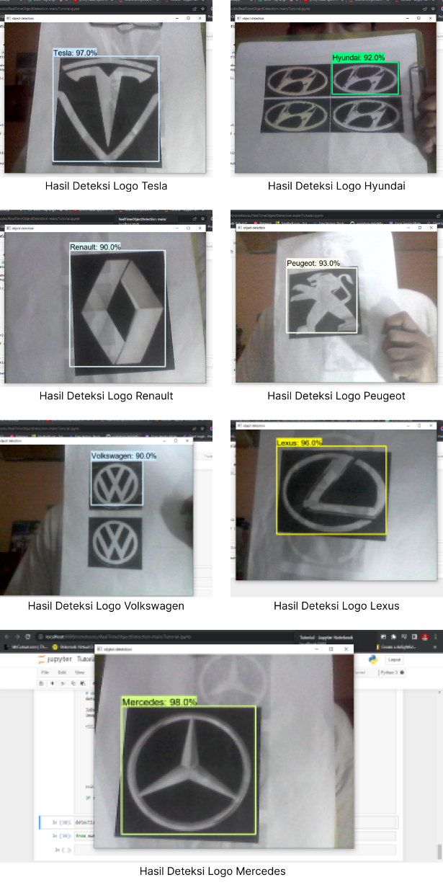

Gambar 6. Hasil Uji Test Real Time dengan SSD Multibox

Selanjutnya, kami menguji gambar logo mobil Indonesia dari *Confusion Matrix*.

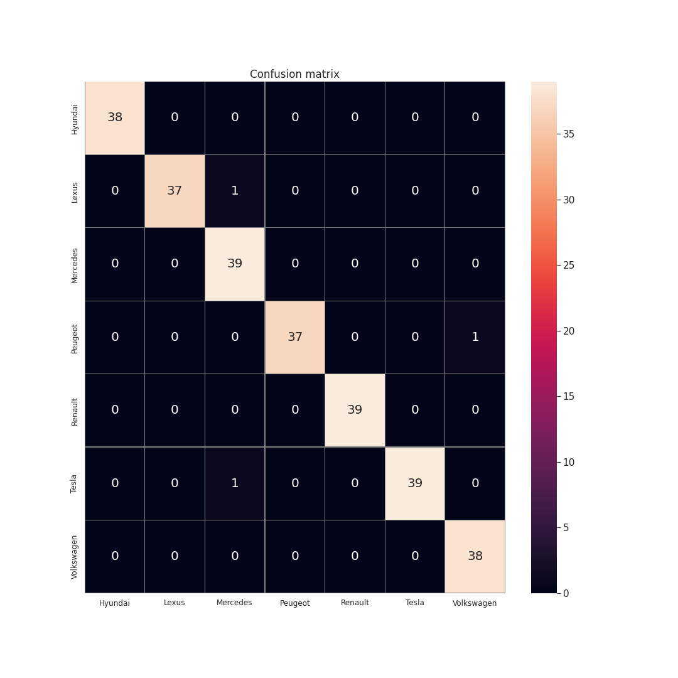

Gambar 7. Confusion Matrix Hasil Pengujian

Berdasarkan pengujian yang dilakukan terhadap citra logo mobil di Indonesia yang terdiri dari 7 kelas, selanjutnya dibuat *confusion matrix* dan nampak terlihat pada Gambar 7. Didapatkan penilaian kinerja klasifikasi yang memuat nilai precision, recall, dan f1-score untuk setiap label, serta rata-ratanya dan akurasinya secara keseluruhan pada Tabel 2.

Table 2. Penilaian Hasil Pengujian

|  |  |  |  |  |
| --- | --- | --- | --- | --- |
| **No** | **Nama** | **Precision** | **Recall** | **F1-score** |
| 1 | Hyundai | 100% | 100% | 100% |
| 2 | Lexus | 100% | 97% | 99% |
| 3 | Mercedes | 95% | 100% | 97% |
| 4 | Peugeot | 100% | 97% | 99% |
| 5 | Renault | 100% | 100% | 100% |
| 6 | Tesla | 100% | 97% | 99% |
| 7 | Volkswagen | 97% | 100% | 99% |
| Weighted average | | 99% | 99% | 99% |
| Akurasi | | 99% | | |

Berdasarkan evaluasi pada Tabel 2, di dapatkan bahwa rata-rata untuk hasil pengujian dengan menggunakan settingan optimal mendeteksi citra logo mobil diIndonesia memperoleh rata-rata precision, recall, dan f1-score yang diraih dengan hasil yang sama yaitu 99%.

Kemudian, untuk hasil akurasinya mendapatkan sebesar 99% dengan detail data yang tepat diprediksi yaitu 38 dari 38 data uji untuk jenis logo mobil Hyundai, 37 dari 38 data uji untuk jenis logo mobil Lexus, 39 dari 39 data uji untuk jenis logo mobil Mercedes, 37 dari 38 data uji untuk jenis logo mobil Peugeot, 39 dari 39 data uji untuk jenis logo mobil Renault, 39 dari 40 data uji untuk jenis logo mobil Tesla, dan 38 dari 38 data uji untuk jenis logo mobil Volkswagen.

1. **Kesimpulan**



Single Shot Multibox Detector menghasilkan nilai akurasi deteksi citra logo mobil di Indonesia sebesar 98.89% dan nilai loss sebesar 0.025% menandakan hasil yang baik, untuk mendeteksi dataset yang memiliki dimana menggunakan data uji sebanyak 270 citra dan data yang dilatih sebanyak 1.240 citra.

Bahwa kerangka kerja deteksi objek yang umum digunakan gagal memecahkan masalah deteksi dan pengenalan logo kendaraan dalam kondisi dengan pencahayaan yang kompleks, tetapi penelitian ini mengedepankan metode deteksi dan pengenalan logo berdasarkan teknologi peningkatan akurasi pada citra.

Pada penelitian selanjutnya, logo kendaraan dan model kendaraan akan dipertimbangkan bersama untuk mengidentifikasi kendaraan. Deteksi logo kendaraan secara real-time dengan mengoptimalkan struktur jaringan juga akan diselidiki.

Eksperimen ekstensif menunjukkan bahwa metode yang diusulkan berkinerja lebih baik daripada metode yang ada dalam pengenalan logo kendaraan kecil dan lebih sesuai untuk aplikasi di lingkungan yang kompleks.

1. **Daftar Pustaka**

[1] P. Gupta, V. Sharma, and S. Varma, “People detection and counting using YOLOv3 and SSD models,” *Mater. Today Proc.*, no. xxxx, 2021, doi: 10.1016/j.matpr.2020.11.562.

[2] D. F. Llorca, R. Arroyo, and M. A. Sotelo, “Vehicle logo recognition in traffic images using HOG features and SVM,” *IEEE Conf. Intell. Transp. Syst. Proceedings, ITSC*, no. Itsc, pp. 2229–2234, 2013, doi: 10.1109/ITSC.2013.6728559.

[3] Q. Zhao and W. Guo, “applied sciences Detection of Logos of Moving Vehicles under Complex Lighting Conditions,” 2022.

[4] T. D. Q. Dang, H. V. G. Che, and T. B. Dinh, “Mobile multi-scale vehicle detector and its application in traffic surveillance,” *ACM Int. Conf. Proceeding Ser.*, pp. 265–272, 2018, doi: 10.1145/3287921.3287957.

[5] S. Riyadi and D. I. Mulyana, “Optimasi Image Classification pada Wayang Kulit Dengan Convolutional Neural Network,” pp. 1–8, 1850.

[6] T. Mudumbi, N. Bian, Y. Zhang, and F. Hazoume, “An Approach Combined the Faster RCNN and Mobilenet for Logo Detection,” *J. Phys. Conf. Ser.*, vol. 1284, no. 1, 2019, doi: 10.1088/1742-6596/1284/1/012072.

[7] Alda Putri Utami, Febryanti Sthevanie, and Kurniawan Nur Ramadhani, “Pengenalan Logo Kendaraan Menggunakan Metode Local Binary Pattern dan Random Forest,” *J. RESTI (Rekayasa Sist. dan Teknol. Informasi)*, vol. 5, no. 4, pp. 639–646, 2021, doi: 10.29207/resti.v5i4.3085.

[8] N. Boonsirisumpun, W. Puarungroj, and P. Wairotchanaphuttha, “Automatic detector for bikers with no helmet using deep learning,” *2018 22nd Int. Comput. Sci. Eng. Conf. ICSEC 2018*, pp. 1–4, 2018, doi: 10.1109/ICSEC.2018.8712778.

[9] X. Gao, Y. Tao, X. Ding, and R. Hou, “Research on food recognition of smart refrigerator based on SSD target detection algorithm,” *ACM Int. Conf. Proceeding Ser.*, pp. 303–308, 2019, doi: 10.1145/3349341.3349421.

[10] R. Liu, Q. Han, W. Min, L. Zhou, and J. Xu, “Vehicle logo recognition based on enhanced matching for small objects, constrained region and SSFPD network,” *Sensors (Switzerland)*, vol. 19, no. 20, 2019, doi: 10.3390/s19204528.

[11] F. Zhang, Y. Jin, S. Kan, L. Zhang, Y. Cen, and J. Wen, “Vehicle Detection in Distorted Driving Video Based on Metric Learning and Single Shot MultiBox Detector,” *BESC 2019 - 6th Int. Conf. Behav. Econ. Socio-Cultural Comput. Proc.*, 2019, doi: 10.1109/BESC48373.2019.8963547.

[12] K. H. Chen, T. D. Shou, J. K. H. Li, and C. M. Tsai, “Vehicles Detection on Expressway Via Deep Learning: Single Shot Multibox Object Detector,” *Proc. - Int. Conf. Mach. Learn. Cybern.*, vol. 2, pp. 467–473, 2018, doi: 10.1109/ICMLC.2018.8526958.

[13] G. Yuan *et al.*, “Research on face tracking Algorithm Based on Detection and Supervision Tracking,” *J. Phys. Conf. Ser.*, vol. 2209, no. 1, 2022, doi: 10.1088/1742-6596/2209/1/012028.

[14] Q. Chen, N. Huang, J. Zhou, and Z. Tan, “An SSD Algorithm Based on Vehicle Counting Method,” *Chinese Control Conf. CCC*, vol. 2018-July, pp. 7673–7677, 2018, doi: 10.23919/ChiCC.2018.8483037.

[15] Y. Wang, P. Niu, X. Guo, G. Yang, and J. Chen, “Single Shot Multibox Detector with Deconvolutional Region Magnification Procedure,” *IEEE Access*, vol. 9, pp. 47767–47776, 2021, doi: 10.1109/ACCESS.2021.3068486.

[16] R. Liang and G. Ji, “Vehicle Detection Algorithm Based on Embedded Video Image Processing in the Background of Information Technology,” vol. 2022, 2022.

[17] S. Yang, C. Bo, J. Zhang, and M. Wang, “Vehicle Logo Detection Based on Modified YOLOv2,” pp. 75–86, 2020, doi: 10.1007/978-3-030-17763-8_8.

[18] P. Liu, X. Li, H. Cui, S. Li, and Y. Yuan, “Hand Gesture Recognition Based on Single-Shot Multibox Detector Deep Learning,” *Mob. Inf. Syst.*, vol. 2019, pp. 25–28, 2019, doi: 10.1155/2019/3410348.

[19] S. Sotheeswaran and A. Ramanan, “A Coarse-to-Fine Strategy for Vehicle Logo Recognition from Frontal-View Car Images,” *Pattern Recognit. Image Anal.*, vol. 28, no. 1, pp. 142–154, 2018, doi: 10.1134/S1054661818010170.

[20] C. Pan, Z. Yan, X. Xu, M. Sun, J. Shao, and D. Wu, “Vehicle logo recognition based on deep learning architecture in video surveillance for intelligent traffic system,” *IET Conf. Publ.*, vol. 2013, no. 635 CP, pp. 132–135, 2013, doi: 10.1049/cp.2013.1994.

[21] S. Yang, J. Zhang, C. Bo, M. Wang, and L. Chen, “Fast vehicle logo detection in complex scenes,” *Opt. Laser Technol.*, vol. 110, no. August, pp. 196–201, 2019, doi: 10.1016/j.optlastec.2018.08.007.

[22] B. Dai, Y. Nie, W. Cui, R. Liu, and Z. Zheng, “Real-time safety helmet detection system based on improved SSD,” *ACM Int. Conf. Proceeding Ser.*, pp. 95–99, 2020, doi: 10.1145/3421766.3421774.